**Grafcet avec choix de séquences : aiguillage en OU  
  
Rappel :  
Un automatisme est représenté par un grafcet avec choix de séquences lorsque son fonctionnement peut utiliser plusieurs séquences au choix.  
Ce choix peut se faire à partir d'informations venant du système lui-même ou sur ordre de l'opérateur.  
1) Divergence en OU**

[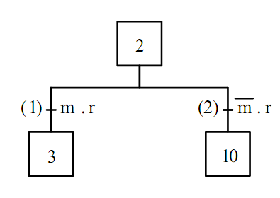](https://2.bp.blogspot.com/-LclW-PDp2ao/U2p6kuAPVhI/AAAAAAAACkU/BCf6oRsJ0h0/s1600/68.PNG)

**L'étape 2 est active.  Les transitions (1) et (2) sont donc validées.  
Quand r = 1 il y a 2 possibilités :  
- Si m = 1 l'étape 3 est activée et l'étape 10 reste inactive.  
- Si m = 0 l'étape 10 est activée et l'étape 3 reste inactive.  
Quand l'une des étapes 3 et 10 est active l'étape 2 est désactivée.  
  
2) Convergence en OU**

[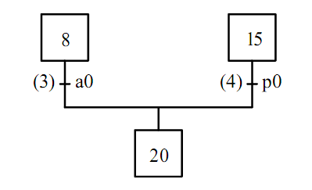](https://2.bp.blogspot.com/-Gz3PwQsUPqs/U2p6y325xCI/AAAAAAAACkc/9HnydGTDeVc/s1600/69.PNG)

**- si l'étape 8 est active la transition (3) est validée.  
Quand a0 = 1 la réceptivité associée à (3) est vraie.  L'étape 20 devient active et l'étape 8 est  
désactivée.  
- si l'étape 15 est active la transition (4) est validée.  
Quand p0 = 1 la réceptivité associée à (4) est vraie.  L'étape 20 devient active et l'étape 15 est  
désactivée.**  
 **TRI DE PIECES**  
**Grafcet point de vue système  :**

[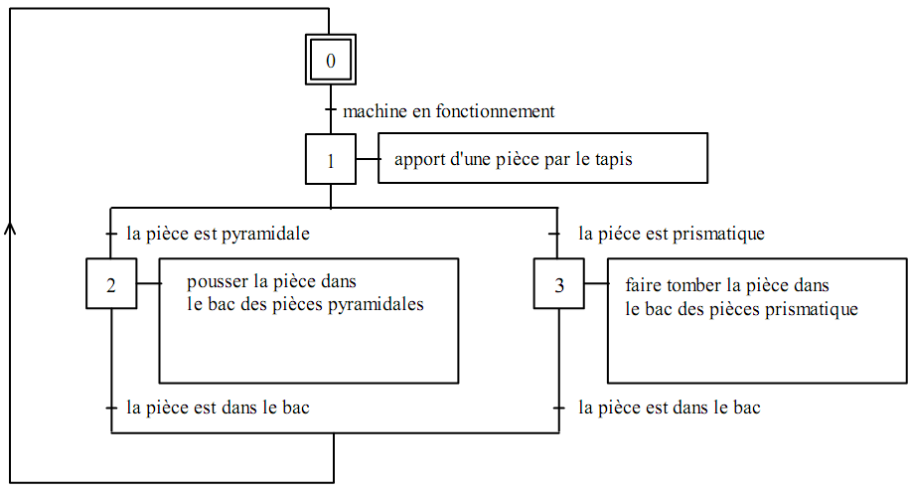](https://3.bp.blogspot.com/-19Fn7vySSRE/U2p7MDYYxbI/AAAAAAAACkk/RESvNLE88AA/s1600/70.PNG)

**Grafcet point de vue Partie Opérative  :**

[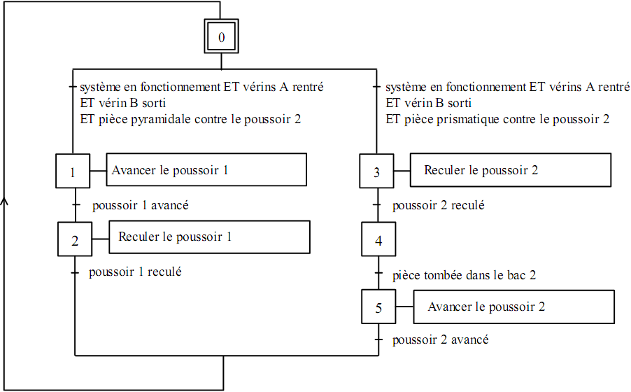](https://4.bp.blogspot.com/-IPbxOPA-soA/U2p7e-RkWWI/AAAAAAAACks/AoBHwOjLjsM/s1600/71.PNG)

**Grafcet point de vue Partie Commande :**

[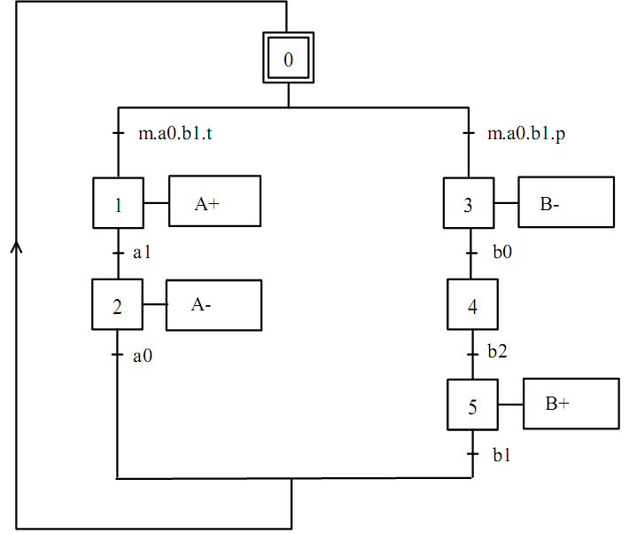](https://3.bp.blogspot.com/-u2uc4EefUkI/U2p7rRcTkkI/AAAAAAAACk0/2ksP6Wdkm9w/s1600/72.PNG)